**Interactie-ontwerp Koffiemachine**Voor het interactie-ontwerp laat ik zien hoe je een zwarte koffie kunt bestellen. Alle dranken die je kan kiezen worden op dezelfde manier uitgewerkt. Koffie wordt gebruikt als voorbeeld en het werkt voor de andere dranken precies hetzelfde. (Je kiest eerste een drank, daarna specificeer je een smaak of soort en daarna verander je een aantal variabelen om ervoor te zorgen dat het drankje precies is wat jij wilt.)

*Hoofdscherm*

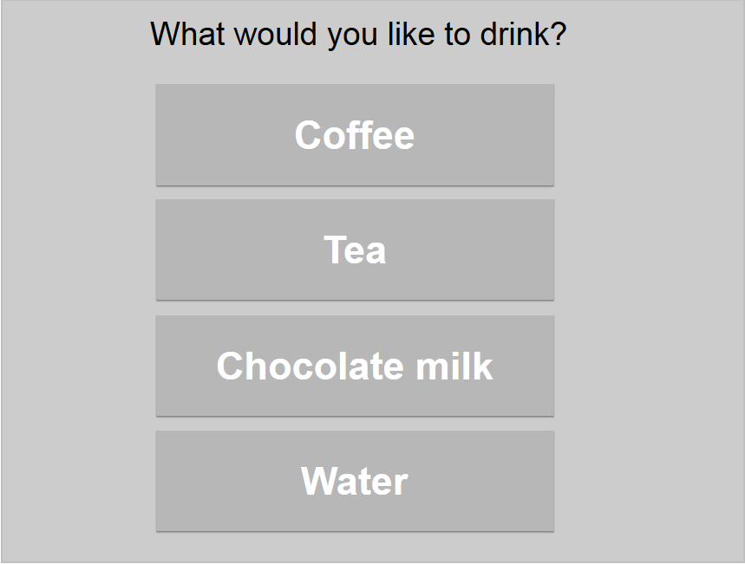

Zo ziet het hoofdscherm eruit, heel simpel en makkelijk te gebruiken. Door middel van het touchscreen kan je selecteren wat je wilt drinken. In dit geval willen we koffie nemen.

*Selectiescherm*

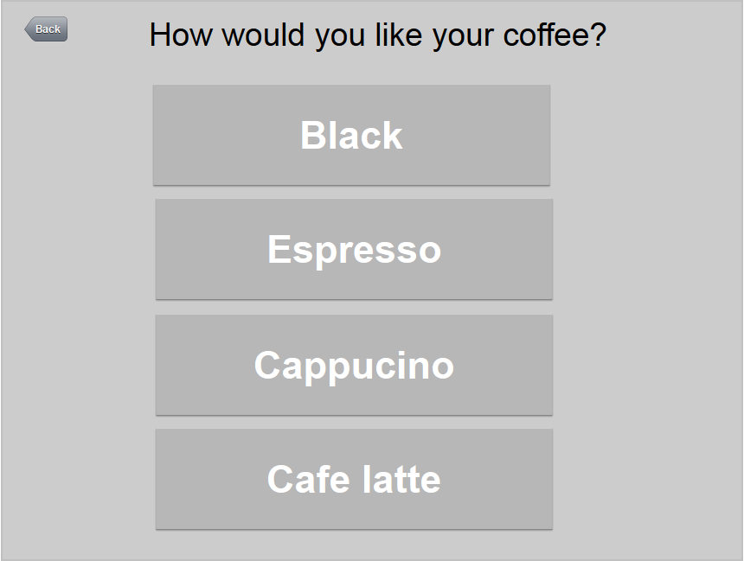

Na het kiezen van de soort drank krijg je de mogelijkheid om verschillende varianten te kiezen. Dit doe je weer door middel van het touchscreen.

*Specificatiescherm*

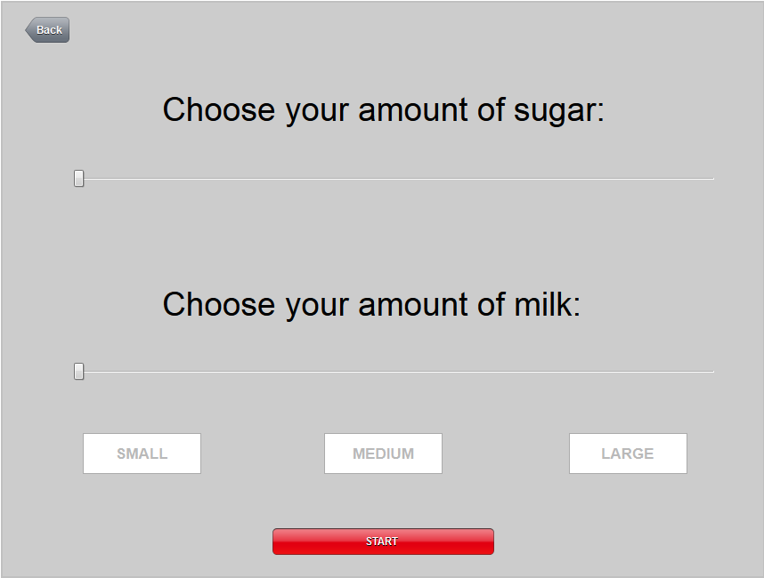

Na het kiezen van je koffie krijg je als laatst nog een mogelijkheid om je koffie precies naar jouw wens te maken. Je kan de hoeveelheid suiker en melk veranderen door de scrollbar te gebruiken. Daarna selecteer je een grootte en druk je op start. Je koffie zal gemaakt worden en in de tussentijd zal het volgende scherm getoond worden:

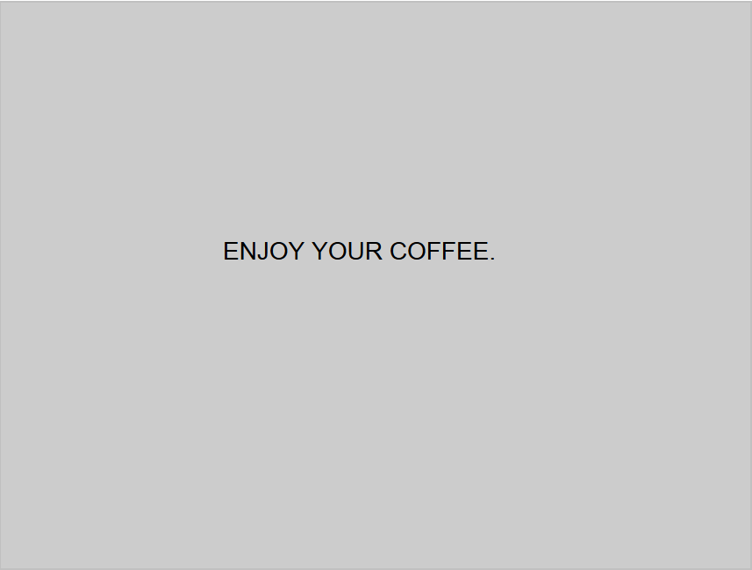

Op deze manier is het halen van een koffie geen complexe zaak meer, het is allemaal heel erg overzichtelijk en een koffie halen is nog nooit zo snel gegaan!